美味しい群馬再発見！
ビジネス商談会2021
【出展事業者（ｻﾌﾟﾗｲﾔｰ）希望者募集】

【日 時】 令和３年１０月２０日（水）13：00～17：30
【会 場】 ホテルラシーネ新前橋 ３階銀河の間
【募集出展事業者数】２５社

ビジネス
マッチング
群馬県産の魅力ある地場産食品や、こだわりある加工食品を取り扱い、販路拡大に挑戦する出展事業者とバイヤーをお引き合わせする商談会を開催いたします。

昨年度実施した商談会の様子
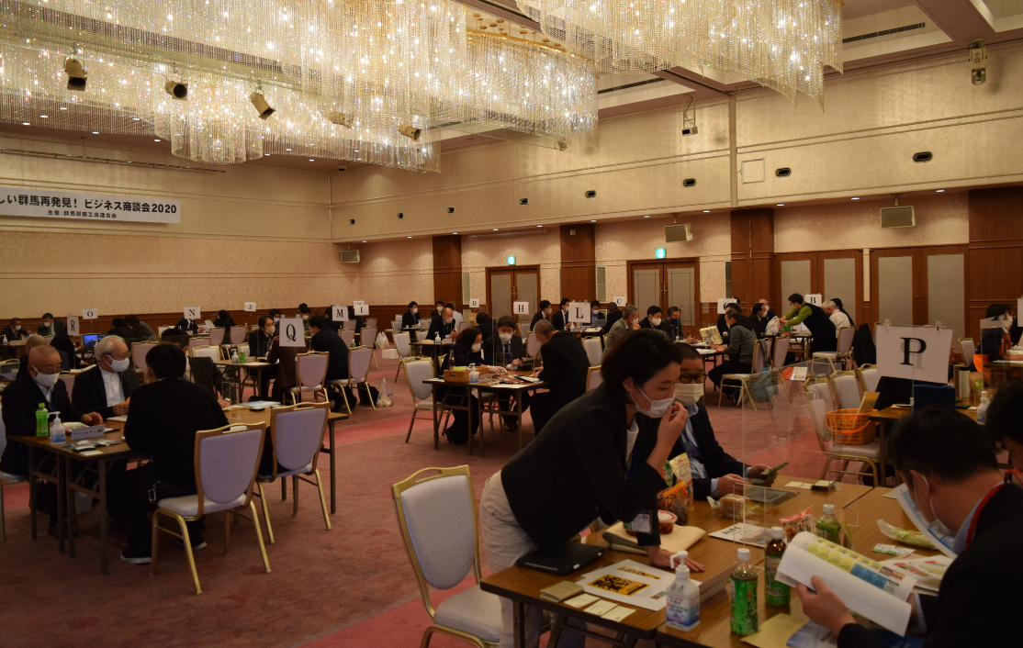

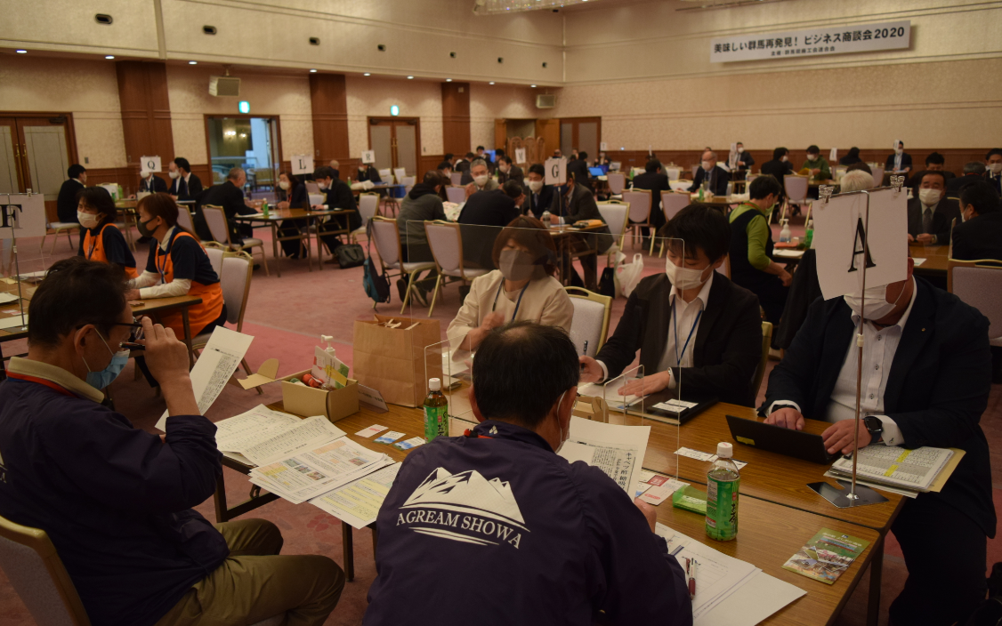
当日のスケジュール（予定）
11：00～ 受付
13：00～13：30 オリエンテーション
13：30～16：30 マッチング商談会
16：30～17：30 フリー商談
（会場内に商品展示コーナーを設置）

・申込者には９月中を目処にFCPシートを提出していただきます。
FCPシートを元に事務局でマッチングを行い、商談先バイヤーをご案内致します。商談は１組あたり３０分程度で４～５回転です。
・マッチング以外のバイヤー事業者とも別途交流時間を設ける予定で
す。商談会場に併設して、商品・パンフレット展示コーナーを開設し
ますのでご活用下さい。

※出展料について、今年度の伴走型事業計画で予め商談会出展費用を予算計上している商工会の会員事業者は、自己負担なしで出展が可能となる場合がありますので、事前に地元商工会にご確認下さい。
【出展料：50,000円】
【出展希望の方は、裏面申込書によりお申込み下さい】
募集定員に達し次第、締め切らせていただきます。あらかじめご了承ください。

【本件に関するお問合せ・申込先】
〒371-0047 群馬県前橋市関根町3-8-1
TEL：027-231-9779 FAX：027-234-3378
E-mail：k_center@gcis.or.jp

群馬県商工会連合会
広域支援センター 清水・片貝

(担当：経営支援課 加部・橋本)

FAX：０２７-２３４-３３７８
参加をご希望の方は、下記申込書にご記入の上、本会宛FAX又はMAIL（k_center@gcis.or.jpまで）でご送付ください。
申込締切日：令和３年８月２４日（火）

出展申込
【ｻﾌﾟﾗｲﾔｰ出展希望】

美味しい群馬再発見！ビジネス商談会2021申込書

①会社名・屋号
②業種
③所在地 | 〒 －
④食品等に係る認定・認証の有無（該当する項目がある場合のみ☑） | □６次産業化認定事業者  □経営革新計画・農商工連携・地域資源活用事業計画等認定者  □その他（ ）  ※申込多数の場合、上記認定・認証者を優先参加とさせて頂きますので、予めご了承下さい。
⑤出席者名  法人の場合は（ ）内に所属部署・役職をご記入ください。 | ① （ ）
 | ② （ ）
⑥TEL・FAX | TEL： / FAX：
⑦Email
手書きの場合、楷書で丁寧にご記入下さい。
⑧商談希望バイヤーの業種・企業（該当するものに☑ 複数選択可能） | □飲食 □料亭 □道の駅 □スーパー □小売  □食品卸 □ホテル・旅館 □百貨店 □食品加工  □通販 □その他業種（ ）
⑨商談商品・商品名
商談希望バイヤー業種で「通販」に☑をいれた方は、以下も記入してください。
商品賞味期限
出荷可能期間 | □通年 □その他（ ）
◆以下の注意事項についてあらかじめご了解の上お申し込み下さい。
・参加申し込み受付後、開催当日までの間に事務局において上記①②⑧⑨記載に基づくリストを作成し出席予定者に配布いたします。
・当日の面談の組合せは上欄のとおり商材や希望をお伺いした上で確定いたしますが、全てのご希望に沿えない可能性がございます。
・面談の時間は１組あたり３０分で、組み合わせにより3回転～5回転となります。
・今回の商談会は商談の場を提供するものであり、商談先・商談内容に関して主催者は一切の責任を負いません。
◆ご記入いただきましたお客さま情報の利用目的は以下のとおりです。
a.本商談会の実施運営。（お客さまご本人さまの確認、上記面談組み合わせのためのリスト作成、配布を含む）
b.アンケート等による調査・研究、ダイレクトメール等による参考情報の提供。
c.ご質問・お問い合わせ、その他お取引を適切かつ円滑に履行するための対応。

